**　　　　　　子育て支援センター**

♥**連絡先**　♥　　**黒崎聖母保育園**

**〒　851-2324**

**長崎市上黒崎町４８-１**

**Tel 0959（25）0050**

**つばめサークルだより黒崎聖母保育園**

　過ごしやすい季節になりました。

お友だちと一緒に秋の自然を感じませんか？

心と体をリフレッシュして、体を動かすのも

気持ちいいですよ！！



|  |  |  |  |  |  |  |
| --- | --- | --- | --- | --- | --- | --- |
| **１０****月** | | | | | | |
| **日** | **月** | **火** | **水** | **木** | **金** | **土** | |
| **１** | **２** | **３** | **４** | **５** | **６** | **７** | |
| **８** | **９** | **１０** | **１１**  **ミニミニ**  **運動会** | **１２**  １１時  スタート！！ | **１３** | **１４** | |
| **１５** | **１６** | **１７** | **１８**  **・ベビーマッサージ**  **・身体測定** | **１９** | **２０** | **２１** | |
| **２２** | **２３** | **２４** | **２５** | **２６** | **２７** | **２８** | |
| **２９** | **３０** | **３１** |  |  |  |  | |

**☆ミニミニ運動会（１１時スタート）**

**親子で体を動かして遊びます。汗ふきタオルや**

**水分補給の飲み物をお持ち下さい。**

**☆ベビーマッサージ(１１時スタート)**

**親子で触れ合って遊びます。**

**大きめのバスタオル、水分補給の**

**飲み物をお持ち下さい。**

**☆ 着替えや汚れもの入れ、**

**おしぼり、お手拭きタオルなどは、**

**各自で用意して下さい。**

**☆つばめサークルの活動やお便り**

**を、園のホームページに載せてい**

**ます。是非ご覧下さい。**

☆お水やり☆

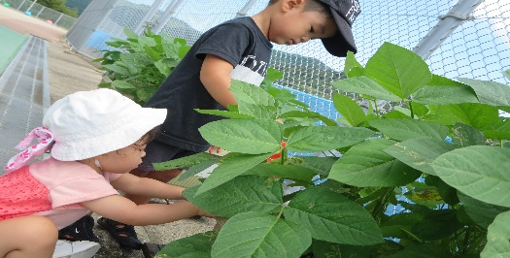

☆祖父母へのプレゼント作り☆

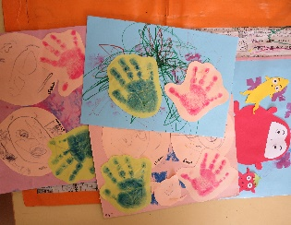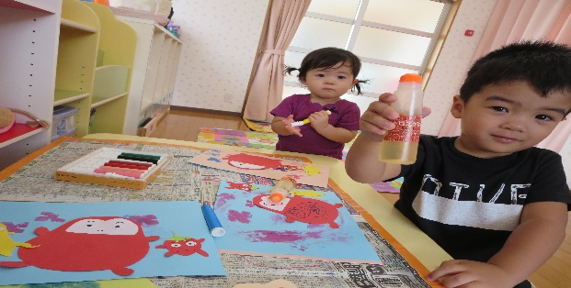

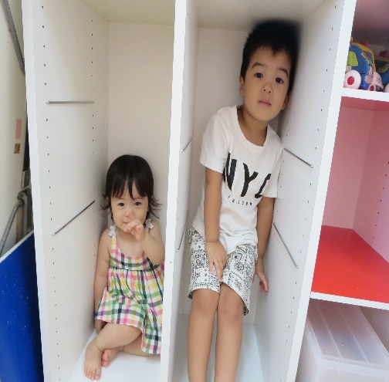

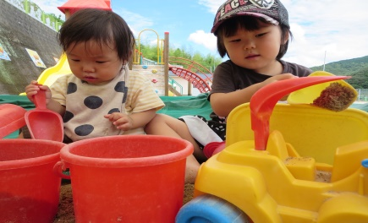

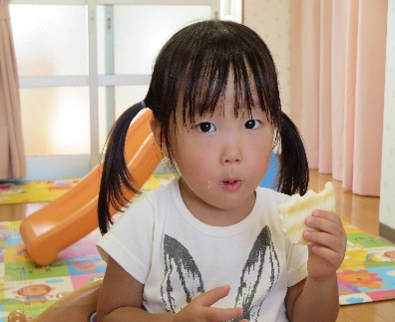

☆洗濯ごっこ☆

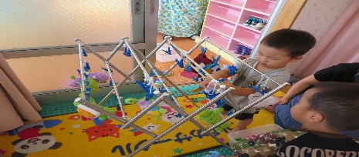

♥**つばめサークル**♥

♡　**園庭開放**　♡

**毎週木曜日**

**９時半～１１時**

**あそびにおいでよ！**

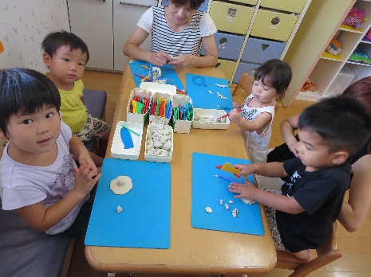

☆粘土遊び☆

**開設日　月曜日～水曜日**

**時間　　１０時～１５時**

**利用料　１日１組　１００円**

